
ΟΝΟΜΑ: …………………………………………………… ΗΜΕΡΟΜΗΝΙΑ: ………………………………………………
ΦΥΣΙΚΗ - ΥΛΙΚΑ ΣΩΜΑΤΑ
ΕΠΑΝΑΛΗΠΤΙΚΕΣ ΑΣΚΗΣΕΙΣ

- Να απαντήσεις γραπτά στις παρακάτω ερωτήσεις και να τις μάθεις απ’ έξω:

- Ποιες είναι οι πιο βασικές ιδιότητες των υλικών σωμάτων; (Β.Μ. σελ. 17, με μια ματιά)
ΑΠΑΝΤΗΣΗ:
Ο όγκος, η μάζα και η πυκνότητα είναι οι πιο βασικές ιδιότητες των υλικών σωμάτων.
- Τι ονομάζεται όγκος ενός σώματος και ποια είναι η μονάδα μέτρησής του; (Β.Μ. σελ. 17, Γλωσσάρι) Ποιο είναι το όργανο με το οποίο μετράμε τον όγκο των σωμάτων στο εργαστήριο; (Τ.Ε. σελ. 22, συμπέρασμα)
ΑΠΑΝΤΗΣΗ:
Όγκος ενός σώματος ονομάζεται ο χώρος που αυτό καταλαμβάνει. Μονάδα μέτρησης του όγκου είναι το κυβικό μέτρο (1 $m^{3}$) ή το λίτρο στα υγρά. Στο εργαστήριο μετράμε τον όγκο με τον ογκομετρικό σωλήνα (ή ογκομετρικό δοχείο).
- Τι εκφράζει η μάζα ενός σώματος και ποια είναι η μονάδα μέτρησής της; (Β.Μ. σελ. 17, Γλωσσάρι) Ποιο είναι το όργανο με τη βοήθεια του οποίου μετράμε τη μάζα στο εργαστήριο; (Τ.Ε. σελ. 24, συμπέρασμα)
ΑΠΑΝΤΗΣΗ:
Η μάζα ενός σώματος εκφράζει το ποσό της ύλης από το οποίο αποτελείται. Μονάδα μέτρησης της μάζας είναι το χιλιόγραμμο ή κιλό (1 Kg). Στο εργαστήριο μετράμε τη μάζα με τον ζυγό σύγκρισης (ζυγαριά).
- Τι εκφράζει η πυκνότητα ενός σώματος και ποια είναι η μονάδα μέτρησής της; (Β.Μ. σελ. 17, Γλωσσάρι) Από τι εξαρτάται η πυκνότητα ενός σώματος; (Τ.Ε. σελ. 27, συμπέρασμα)
ΑΠΑΝΤΗΣΗ:
Η πυκνότητα ενός σώματος εκφράζει την ποσότητα μάζας του σώματος στη μονάδα του όγκου. Μονάδα μέτρησης της πυκνότητας είναι το χιλιόγραμμο ανά κυβικό μέτρο (1Kg/m3).
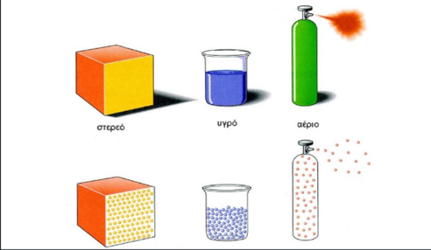

- Τι ονομάζουμε Χημικό Στοιχείο και τι Χημική Ένωση; (Β.Μ. σελ. 17, Γλωσσάρι ή Φυλλάδιο «Υλικά σώματα» )
ΑΠΑΝΤΗΣΗ:
Χημικά Στοιχεία ονομάζονται τα καθαρά σώματα που αποτελούνται από ένα μόνο είδος ατόμων.
Χημικές ενώσεις ονομάζονται τα καθαρά σώματα που αποτελούνται από διαφορετικά άτομα.
- Από τι εξαρτάται η φυσική κατάσταση ενός σώματος, αν θα είναι δηλαδή στερεό, υγρό ή αέριο; (Β.Μ. σελ. 17, Με μια ματιά ή Φυλλάδιο «Οι καταστάσεις της ύλης» )
ΑΠΑΝΤΗΣΗ:
Από τον τρόπο με τον οποίο κινούνται τα μόρια ενός υλικού σώματος εξαρτάται αν αυτό είναι σε στερεή, υγρή ή αέρια κατάσταση. (συνθήκες πίεσης και θερμοκρασίας)
- Να συμπληρώσεις τα κενά με τις σωστές λέξεις:

- Το μικροσκόπιο είναι το ειδικό όργανο με το οποίο μελετάμε πολύ μικρά υλικά σώματα.
- Τα υλικά σώματα αποτελούνται από μόρια κι αυτά με τη σειρά τους αποτελούνται από μικρότερα σωματίδια τα άτομα .
- Οτιδήποτε υπάρχει γύρω μας στο σύμπαν αποτελείται από ύλη .
- Οι τρεις καταστάσεις της ύλης είναι: 1) στερεή, 2) υγρή και 3) αέρια .
- Ο πυρήνας ενός ατόμου αποτελείται από πρωτόνια και νετρόνια ενώ γύρω του κινούνται τα ηλεκτρόνια .
- Όγκος ενός σώματος ονομάζεται ο χώρος που αυτό καταλαμβάνει.
- Μονάδα μέτρησης της μάζας είναι το χιλιόγραμμο ή κιλό .
- Το χιλιόγραμμο ανά κυβικό μέτρο είναι μονάδα μέτρησης της πυκνότητας .

- Γράψε ( Σ ) για τις σωστές και ( Λ ) για τις λανθασμένες προτάσεις:

- Ο όγκος ενός σώματος μετριέται με τον ζυγό σύγκρισης. | ( Λ )
- Η μάζα είναι χαρακτηριστική ιδιότητα ενός σώματος και δεν αλλάζει όπου κι αν βρίσκεται αυτό. | ( Σ )
- Με το ογκομετρικό δοχείο ή σωλήνα μετράμε τον όγκο ενός σώματος. | ( Σ )
- Το βάρος ενός σώματος είναι ίδιο με τη μάζα του. | ( Λ )
- Μονάδα μέτρησης του όγκου είναι το κυβικό μέτρο, $m^{3}$. | ( Σ )
- Τα μόρια ενός σώματος αποτελούνται από άτομα. | ( Σ )
- Τα μόρια των χημικών στοιχείων αποτελούνται από ένα είδος ατόμων. | ( Σ )

- Παρατήρησε τις εικόνες και γράψε ποιο σώμα έχει μεγαλύτερη μάζα σε κάθε περίπτωση:

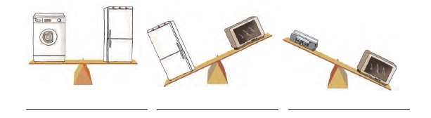

Έχουν την ίδια μάζα Το ψυγείο έχει μεγαλύτερη Ο φούρνος έχει μεγαλύτερη

- Αντιστοίχισε σωστά:

Μάζα |  | - Ο χώρος που καταλαμβάνει ένα σώμα.
Όγκος |  | - Το ποσό της ύλης από το οποίο αποτελείται ένα σώμα.
Πυκνότητα |  | - Ποσότητα μάζας στη μονάδα του όγκου
Κυβικό μέτρο ($m^{3}$) |  | - Μονάδα μέτρησης της μάζας
Χιλιόγραμμο (Kg) |  | - Μονάδα μέτρησης της πυκνότητας
Χιλιόγραμμο ανά κυβικό μέτρο (Kg/$m^{3}$) |  | - Μονάδα μέτρησης του όγκου

